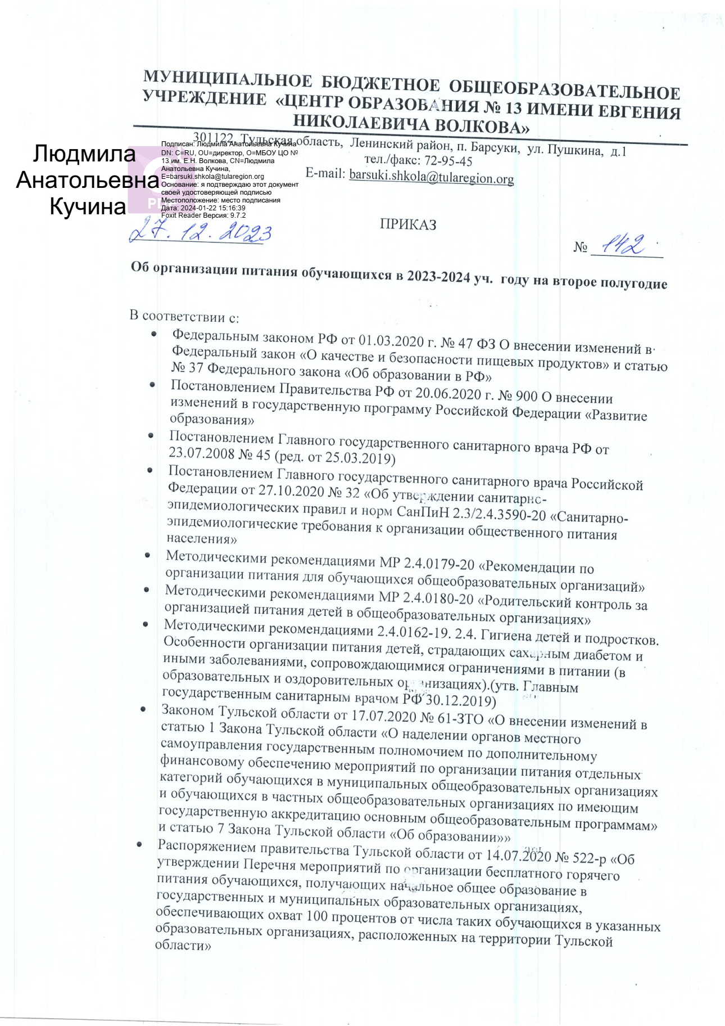

- Рекомендациями Роспотребнадзора по ТО по вопросу оптимального набора продуктов
- Решением Тульской городской Думы от 23.09.2020г. № 14/288 «Об обеспечении бесплатным питанием обучающихся муниципальных общеобразовательных муниципального образования город Тула»
- Постановлением администрации города Тулы от 18.11.2020г. №4112 «Об организации питания обучающихся в муниципальных общеобразовательных учреждениях муниципального образования город Тула»
- Постановлением администрации города Тулы от 26.12.2020 № 4969 «О внесении изменения в постановление администрации города Тулы от 18.11.2020 № 4112»
- Приказом Министерства образования Тульской области «Об утверждении единого примерного двухнедельного цикличного меню для обучающихся 7-11 классов в образовательных организациях, расположенных на территории Тульской области от 16.08..2021 г. № 1044
- Уставом муниципального бюджетного общеобразовательного учреждения «Центр образования № 13» им. Е.Н. Волкова

ПРИКАЗЫВАЮ:

- Предоставить с 09.01.2024 года обучающимся 1-5 классов бесплатные завтраки:

Список обучающихся 1а класса

- Белоглазова Василиса
- Борзова Кристина
- Гостева Мария
- Денисенко Арсений
- Замолотова Екатерина
- Зафарзода Робия
- Зиновьева Ульяна
- Комарова София
- Лазаревская Юлианна
- Поликарпов Артем
- Романова Серафима А.
- Хаустова Виктория
- Шилова Елизавета
- Якушин Дмитрий
- Макарищева Кира

Список обучающихся 1б класса

- Бойназаров Сироджиддин
- Зиновьев Тимофей
- Кипякова Екатерина
- Клементьева Ксения
- Наркизова Валерия
- 6 Нерсесова Валерия
- Сеничев Александр
- Соколов Владислав
- Сухорукова Софья
- Сысоев Степан
- Чередниченко Савелий
- Чопоров Тимофей

Список обучающихся 2а класса
- Акуленко Мария
- Асатрян Эмили
- Бауэр Павел
- Белкина Арина
- Варламова Ксения
- Воробъева Анна
- Выселовская Александра
- Гостев Лев
- Емельянов Ян
- Заседателев Владимир
- Клименов Максим
- Кугутова Ирина
- Даниил
- Максимова Анастасия
- Манжукова Алина
- Никитин Артем
- Орлов Георгий К.
- Талбузин Арсений
- Раджабов Хасан

Список обучающихся 2б класса
1. Войтеховская Вероника
2. Воробьев Арсений
3. Деев Игорь
4. Попов Ярослав
5. Шемякин Никита
6. Королева Ксения
7. Кпангба Диллара
8. Пеньков Арсений
9. Попов Егор
10. Пронин Тимофей
11. Ребрищева Арина
12. Романова Дарья
13. Соловьёва Вероника
14. Соловьёва Кристина
15. Теплова Вероника
16. Шувалов Матвей
17. Яковлев Василий
18. Грашин Дима
19. Зубкова Мария
20.Житенёв Захар

Список обучающихся 3а класса

- Амеличев Егор Алексеевич
- .Андросова Ева Антоновна
- Борисова Милана Алексеевна
- Булдина Любовь Руслановна
- Восканян Венера Викторовна
- Грачева Анна Ивановна
- Глушко Полина Павловна
- Ерохин Сергей Викторович
- Житенев Максим Александрович
- .Негин Никита Андреевич
- Миронов Иван Валерьевич
- Пивень Арина Юрьевна
- Родионова Арина Алексеевна
- Фадеева Анна Антоновна
- Москалев Ренат Романович
- Есин Иван
- Марушкина Анастасия

Список обучающихся 3б класса

1. Бойназаров Шох Джоун
2. Ганкевич Глеб
3. Едунова Анна
4. Завьялова Каролина
5. Корачкова Мария
6. Костомаркина София
7. Коцага Варвара
8. Максимова Мария
9. Маношин Максим
10. Матвеев Максим
11. Пети София Д.
12. Рагинский Виктор
13. Самарский Евгений
14. Стасинкевич Тимофей
15Тимченко Арсений Д.
16 Трыкова Юлия

Список обучающихся 4 класса

- Алдошин Вадим
- Астапова Валерия
- Бариев Иван
- Ван Антон
- Варламова Софья
- Воробьёва Мирослава
- Восканян Григорий
- Гаврилова Софья
- Гостев Фёдор
- Джангвеладзе Михаил
- Дружко Вероника
- Каримов Руслан
- Кузнецова Юлия
- Курносов Лев
- Лазаревский Михаил
- Лебедева Валерия
- Литвинова Ольга
- Максимов Артём А.
- Максимов Артём
- Максимов Егор
- Меликян Армен
- Осипов Евгений
- Потапова Софья
- Рахимова Реанна
- Старцева Вероника
- Стасинкевич Александра
- Степина София
- Стукалова Вероника
- Тихонов Богдан
- Шмаков Матвей

Список обучающихся 5а класса
1. Бариева Софья
2. Бруцев Кирилл
3. Булдин Егор
4. Варламова Дарья
5. Васина София
6. Вишневский Савелий
7. Галеева Диана
8. Гончаров Арсений
9. Козлова Софья
10. Литвинов Иван
11. Перевертайло Богдан
12. Рыжов Александр
13. Тужиков Иван
14. Хусаинова Мария
15. Черенёва Софья
16. Чибисова Карина
17. Шишкина Злата
18. Щепетнов Александр
19. Щербакова Стефания
20. Якушина Анна

Список обучающихся 5б класса

1. Алдошкин Степан
2. Власов Максим
3. Десятчиков Данила
4. Ертанов Ержан
5. Коваль Святослав Петрович
6. Корачкова Елена
7. Костомаркина Александра
8. Оганнисян Сиразник
9. Пети Даниэль
10. Потапов Александр
11. Рожкова Владислава
12. Селиванов Егор
13. Стасинкевич Василиса
14. Толкунов Андрей
15. Уханева Вероника
16. Феофилова София
17. Филатова Екатерина
18. Фролочкина Евгения
19. Харитонов Владислав
20. Хаустов Андрей
21. Чередниченко Матвей
22. Щербаков Даниил

- 09.01.2024 г. обучающимся 6 – 11 классов, попавших в трудную жизненную ситуацию, бесплатные завтраки:

 | Хохлов Глеб | 6
 | Пряхин Александр | 7а
 | Каус София | 7а
 | Рассказов Марк | 7а
 | Павлова Полина | 7а
 | Струков Богдан | 7б
 | Акулич Максим | 8
 | Кочеткова Ульяна | 8
 | Халилов Иван | 8
 | Понкратов Георгий | 8
 | Хлебникова Ирина | 8
 | Иванцов Даниил | 9
 | Яковлева Анастасия | 9
 | Гасилина Карина | 9
 | Морозова Анастасия | 9
 | Мартынкина Виктория | 10
 | Яковлеву Евгению | 11
 | Спивакова Валерия | 11
 | Фурман Даниил | 11
 | Матюшкина Анна | 11
 | Можаева Виктория | 11

Основание: заявления родителей, акт обследования условий жизни и воспитания несовершеннолетнего, ходатайство классного руководителя:

- Предоставить с 09.01.2024 года обучающимся 1 – 11 классов из многодетных семей, бесплатные обеды :

 | Зафарзода Робия | 1а
 | Замолотова Екатерина | 1а
 | Лазаревская Юлианна | 1а
 | Бойназаров Сир | 1б
 | Наркизова Валерия | 1б
 | Сухорукова Софья | 1б
 | Чередниченко Савелий | 1б
 | Кугутова Ирина | 2а
 | Талбузин Арсений | 2а
 | Акуленко Мария | 2а
 | Гостев Лев | 2а
 | Варламова Ксения | 2а
 | Асатрян Эмилия | 2а
 | Войтеховская Вероника | 2б
 | Королёва Ксения | 2б
 | Теплова Вероника | 2б
 | ВоробьёАрсений | 2б
 | Восканян Венера | 3а
 | Булдина Любовь | 3а
 | Фадеева Анна | 3а
 | Бойназаров Шох Джаун | 3б
 | Стансинкевич Тимофей | 3б
 | Бариев Иван Михайлович | 4
 | Гостев Фёдор Сергеевич | 4
 | Лазаревский Михаил Андреевич | 4
 | Восканян Григорий | 4
 | Воробьёва В | 4
 | Каримов Руслан | 4
 | Шишкина Злата | 5а
 | Булдин Егор | 5а
 | Бариева Софья | 5а
 | Щербакова Стефания | 5а
 | Наркизов Илья | 5а
 | Стасенкевич Василиса | 5б
 | Рожкова Влада | 5б
 | Коваль Святослав | 5б
 | Ертанов Ержан | 5б
 | Селиванов Егор | 5б
 | Волкова Софья | 6
 | Агафонова Любовь | 6
 | Валиндер Ксения | 6
 | Лазаревская Александра | 7а
 | Фадееву Ивану | 7а
 | Корнева Ксения | 7а
 | Емельяненко Денис | 7б
 | Морозовой Виктории | 7б
 | Папуловских Виктории | 7б
 | Макосеева Ксения | 7б
 | Ертанов Ертан | 7б
 | Акуленко Максиму | 8
 | Зенин Матвей | 8
 | Радюкин Даниил | 8
 | Щербакова Мария | 8
 | Суров Игнат | 8
 | Оганнисян Гаяне | 8
 | Гура Артёму | 9
 | Фадеевой Марии | 9
 | Замолотова Полина | 9
 | Сергеев Сергей | 9
 | Зарипова Анастасия | 9
 | Восканян Валерии | 10
 | Исраелян Карина | 11
 | Гура Роману | 11

Основание: заявления родителей, согласие на обработку персональных данных копия документа, подтверждающего, что семья является многодетной (удостоверение многодетной семьи Тульской Области)

3. Предоставить с 09.01.2024 года детям-инвалидам, обучающимся 1 – 11 классов, бесплатные обеды:

1 | Зубова Мария | 2б
1 | Филатовой Екатерине | 5Б
2 | Пети Даниил | 5б
Основание: заявление, согласие на обработку персональных данных, справка , подтверждающая статус «ребёнок - инвалид»

4. Предоставить с 09.01.2024года детям с ограниченными возможностями здоровья, обучающимся 1 – 11 классов бесплатные завтраки, бесплатные обеды.

1 | Зиновьев Тимофей | 1б
 | Максимова Анастасия | 2а
 | Попов Егор | 2б
 | Максимов Егор | 4
 | Максимов Артём | 4

Основание: заявление, согласие на обработку персональных данных, справка , подтверждающая статус «ребёнок с ОВЗ»

- Предоставить с 09.01.2024 г. обучающимся 1 – 4 классов, посещающие группу продленного дня, попавших в трудную жизненную ситуацию, бесплатные обеды:

 | Гостева Мария | 1а
 | Пивень Арина | 3а
 | Ганкевич Глеб | 3б
 | Максимова Мария | 3б
 | Тимченко Арсений | 3б
 | Астапова Валерия | 4
 | Макашов Арсений | 4
 | Стукалова Вероника | 4
 | Курносов Лев | 4
Основание: заявления родителей, акт обследования условий жизни и воспитания несовершеннолетнего, ходатайство классного руководителя:
6. Предоставить с 09.01.2024 г. обучающимся 6-11 классов бесплатного питания (бесплатного горячего питания)
детям из числа обучающихся 6-11 классов, родители которых проходят (проходили) военную службу по контракту (в том числе, военнослужащие, лица, проходящие службу в войсках национальной гвардии Российской Федерации и имеющие специальное звание полиции) либо заключили контракт о добровольном содействии в выполнении задач, возложенных на Вооруженные Силы Российской Федерации, или призванные на военную службу по мобилизации и принимающие (принимавшие) участие в специальной военной операции, проводимой с 24 февраля 2022 года

- Астапов Роман | 6
- Житенёва Александра | 6
- Жуйкова Екатерина | 6
- Коврижкин Денис | 7а
- Жуйков Дмитрий | 7а
- Бреусов Михаил | 7б
- Илюшин Александр | 9
- Макашов Григорий | 9
- Амеличев Иван | 11
- Титов Денис | 11
Основание: заявления родителей, согласие, сведения, подтверждающих участие одного из родителей (законного представителя) в выполнении задач в специальной военной операции

Директор МБОУ «Барсуковская СОШ
им. Е.Н. Волкова» Л.А. Кучина

